**Лабораторная работа: Образование эвольвентных профилей зубьев**

* коэффициенты смещения  и смещения :

|  |  |  |
| --- | --- | --- |
|  |  |  |
| а) |  |  |
| б) |  |  |

1) радиус делительной окружности



2) радиус основной окружности



где 

3) радиус окружности впадин



где

 - коэффициент высоты зуба;

 - коэффициент радиального зазора;

4) толщину зуба колес по делительной окружности



где 

5) ширину впадины по делительной окружности



6) инволюта (эвольвентный угол, соответствующий углу профиля)

,

где угол  берется в радианах;

7) эвольвентный угол, соответствующий углу зацепления



где эвольвентный угол определять до пятого знака после запятой;

8) из формулы



найти угол зацепления ;

9) радиусы начальных окружностей

;

10) делительное межосевое расстояние



11) межосевое расстояние



12) радиусы окружностей вершин





13) угол профиля на окружности вершин





14) коэффициент перекрытия



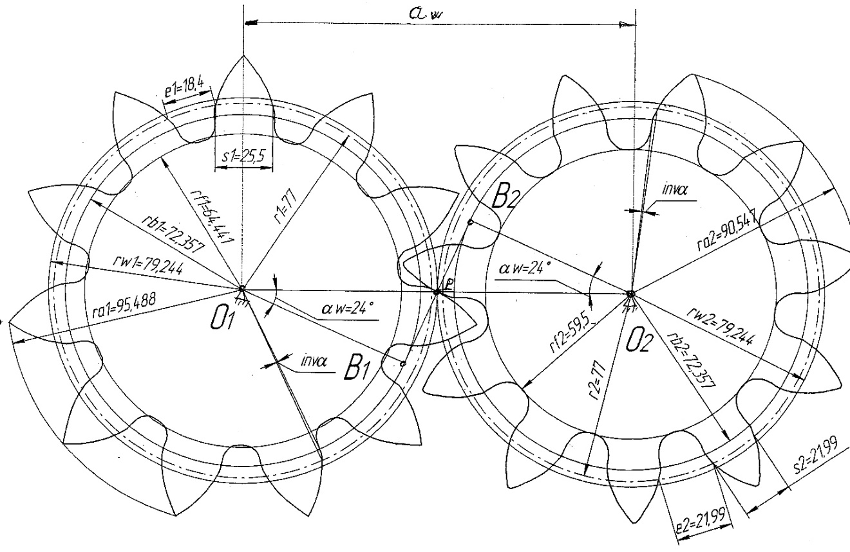

Рис. 6